COMISIÓN PREPARATORIA OEA.Ser.P
AG/CP/doc.819/12
26 enero 2012
Original: textual

NOTA DEL SECRETARIO GENERAL TRANSMITIENDO EL OFRECIMIENTO DE SEDE
DEL GOBIERNO DE GUATEMALA PARA EL CUADRAGÉSIMO TERCER PERÍODO ORDINARIO DE SESIONES DE LA ASAMBLEA GENERAL

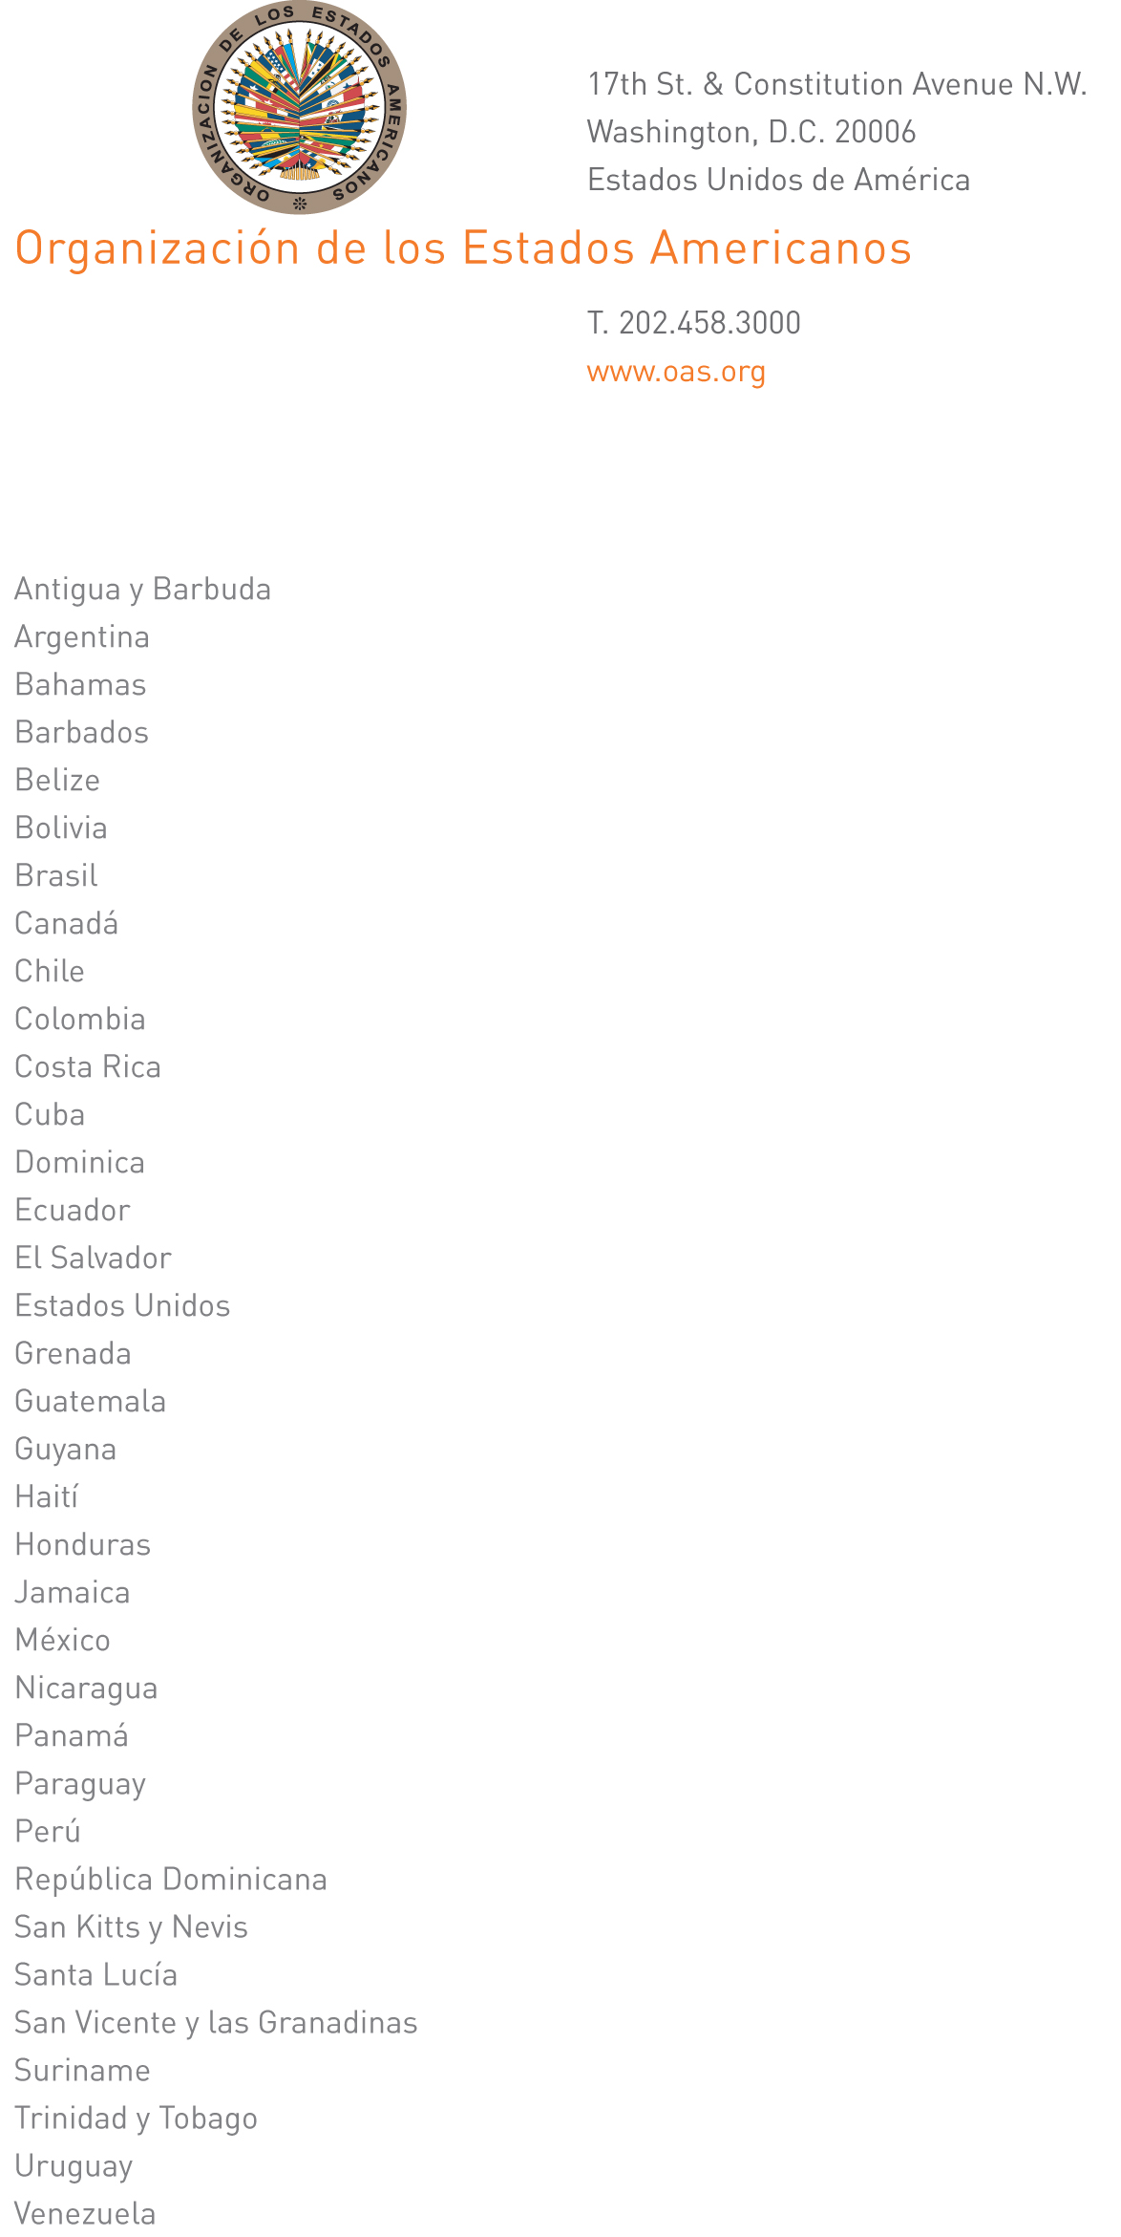
25 de enero de 2012

Excelentísimo señor
Duly Brutus
Embajador, Representante Permanente de Haití
ante la Organización de los Estados Americanos y Presidente del Consejo Permanente

Señor Presidente:

Tengo el honor de dirigirme a Vuestra Excelencia a fin de transmitirle la nota con fecha del 24 de enero de 2012 remitida por el señor Harold Caballeros, Ministro de Relaciones Exteriores de la República de Guatemala, por medio de la cual su Gobierno oficializa el ofrecimiento para ser sede del cuadragésimo tercer período ordinario de sesiones de la Asamblea General a realizarse en 2013.

Aprovecho la oportunidad para reiterar a Vuestra Excelencia las seguridades de mi más alta y distinguida consideración.

José Miguel Insulza
Secretario General
input.doc

